МКДОУ детский сад «Северяночка»

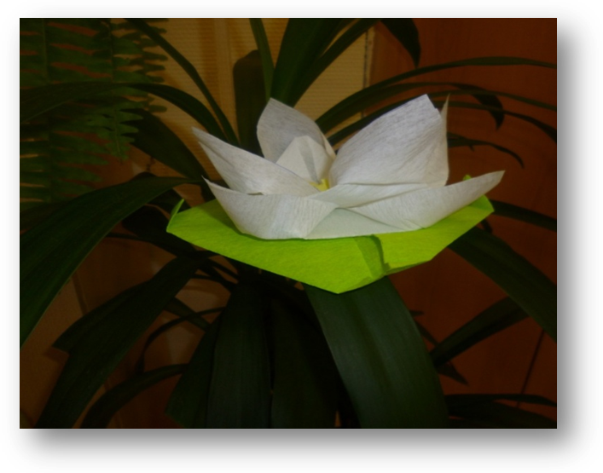

Автор: Чусовитина Елена Николаевна
Гыда, 2018 г.

Тема: Водяная лилия
Цель: Учить создавать нарядный, оригинальный подарок к праздникам для родных и друзей в единственном экземпляре, используя бумажные салфетки; формировать представление о ценности любой вещи, дать возможность ей служить и радовать хозяина еще некоторое время; развивать интерес к выполнению задания, испытывать чувство радости от полученного результата. Воспитывать чувство красоты, бережливости.
Материалы для работы: бумажные салфетки три цвета (белый, желтый, зеленый), хлопковые салфетки, клей-карандаш.
Ход занятия:
1. Еще совсем недавно, лет 20 назад, салфетки считались показателем финансового достатка в семье.
В менее респектабельных семьях их заменяли многоразовыми вафельными полотенцами.
И если уж салфетки можно было найти, то их берегли для праздничных застолий. В зимнее время года делали поделки из бумажных салфеток.
В основном, это были снежинки, которые наклеивали на окна, и все это создавало ощущение праздника. Но в настоящее время, салфетки стали первой необходимостью за обеденным столом. Без них невозможно себе представить ни одно застолье, да и обычный семейный обед или ужин.
Сегодня из салфеток изготавливают не только снежинки, но и цветы, фигурки животных, различные авангардные формы. Цветы из салфеток делаются достаточно просто и легко.
Чаще всего делают розы, тюльпаны и лилии. Если еще подобрать и правильный цвет, то такие цветы будут выглядеть вполне реалистично. Поделки из салфеток развивают эстетический вкус, моторику рук, улучшают память и идеально подходят для занятий с детьми.
Очень часто при приближении праздника мы задаемся вопросом: «Что подарить?». Хочется, чтобы подарок радовал человека.
2. В нашем коллективе мы проводим мастер-классы, творческие выставки и делимся различными техниками. С детьми к праздникам мы делаем подарки для родителей, конечно же, своими руками, вкладывая частичку своей души и любви. (Воспитатель показывает поделки из салфеток)
К празднику «День матери» мы изготовили вот такую нежную и красивую водяную лилию. Воспитатель приглашает желающих 6 человек.
Педагог показывает и объясняет ход работы:
1.Завернуть уголки салфетки к центру
2.Салфетку перевернуть и снова завернуть уголки к центру, придерживая одной рукой уголки посередине, аккуратно потянув, вывернуть уголок с изнанки на лицо
3.Сделайте три одинаковых заготовки, разного цвета и сложите их друг на друга в шахматном порядке
4.Из салфетки сложенной вдвое, вырежьте полоску примерно 2-3 см, надрезов ее бахромой с одной стороны, и скрутить, приклеить в центр цветка.
Подарок готов, но это еще не все. Такую красивую лилию можно сложить и из тканевой салфетки. Такой салфеткой можно украсить любое застолье!

